Documento: | UTILIZAÇÃO DO SISTEMA GROUPDESK (GESTÃO DE WHATSAPP)
Código Documento: | POP4.2
Responsável Elaboração: | Lincoln Maxwel | Tecnologia
Responsável Validação: | Fabio Roldan
Empresa: | PASCHOINI ADVOGADOS

ÍNDICE
- Objetivo
- Aplicabilidade
- Áreas Envolvidas
- Referências
- Premissas
- Procedimento
6.1. Acessar o Sistema GroudDesk
6.2. Conectar Instância de WhatsApp
6.3. Utilizar Conversas Individuais (DMs)
6.4. Enviar Mensagens e Iniciar Conversas
6.5. Gestão de Grupos
6.6. Gestão de Contatos
6.7. Gestão de Permissões de Usuários
6.8. Notificações e Boas Práticas de Uso
- Histórico de Revisão e Aprovação

1. OBJETIVO

Padronizar a utilização do sistema GroupDesk pelos colaboradores da Paschoini Advogados, estabelecendo regras, responsabilidades e procedimentos para o uso correto do WhatsApp corporativo, garantindo segurança da conta, rastreabilidade das comunicações e uniformidade no atendimento

2. APLICABILIDADE
Aplica-se a todos os colaboradores que utilizam o sistema GroupDesk para comunicação com clientes, fornecedores ou parceiros por meio do canal WhatsApp, incluindo usuários com perfil de Administrador ou Operador.

3. ÁREAS ENVOLVIDAS
a) Usuário Operacional: realizar atendimentos, responder mensagens e manter o histórico corretamente registrado.
b) Gestor da Área: orientar o uso adequado da ferramenta e validar acessos.
c) Administrador do Sistema (Operações): cadastrar usuários, configurar instâncias, permissões e garantir a estabilidade da ferramenta.

4. REFERÊNCIAS

- Termos de Uso do WhatsApp Business.
- Procedimentos internos de segurança da informação da Paschoini Advogados.
- Documentação técnica do sistema GroudDesk.

5. PREMISSAS

- O usuário deve possuir login e senha válidos fornecidos pelo Administrador.
- O uso do sistema deve respeitar as permissões atribuídas ao perfil do usuário.
- É proibido o uso do WhatsApp corporativo para fins pessoais.
- O envio de mensagens em massa ou conteúdo inadequado pode acarretar bloqueio do número pelo WhatsApp.
- Todo atendimento deve permanecer registrado no histórico do sistema.

6. PROCEDIMENTO

6.1. ACESSAR O SISTEMA GROUPDESK

6.1.1. Acessar o endereço https://zazap-groups-docker.sbadqp.easypanel.host/ por navegador autorizado (Chrome, Edge ou Firefox).
6.1.2. Informar e-mail e senha cadastrados pelo Administrador.
6.1.3. Clicar em Entrar para acessar o painel principal (Dashboard).
6.1.4. Em caso de falha de acesso, acionar o Administrador do Sistema.

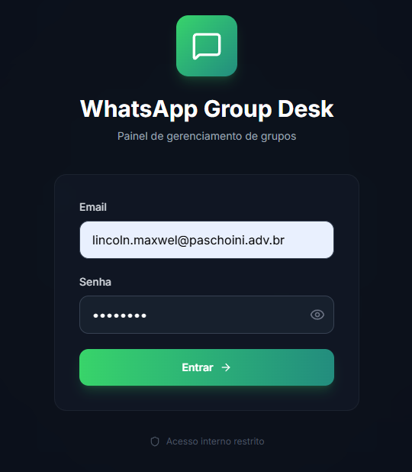

6.2. UTILIZAR CONVERSAS INDIVIDUAIS (DMs)
6.2.1. Acessar o menu Conversas, quando liberado pelo Administrador.
6.2.2. Visualizar a lista de contatos com histórico de mensagens.
6.2.3. Clicar na conversa desejada para visualizar e responder.
6.2.4. As mensagens não lidas serão identificadas por indicadores visuais (badges).

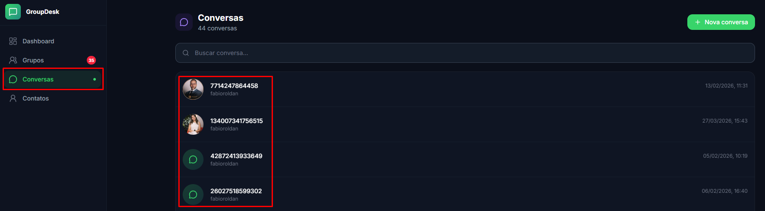

6.3. ENVIAR MENSAGENS E INICIAR CONVERSAS
6.3.1. Clicar em Nova Conversa.
6.3.2. Informar o número de telefone com DDI e DDD (ex.: 55XXXXXXXXXXX).
6.3.3. Selecionar a instância de WhatsApp desejada.
6.3.4. Redigir a mensagem conforme padrão institucional.
6.3.5. Clicar em Iniciar para envio.

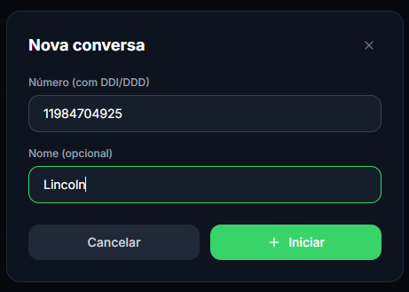
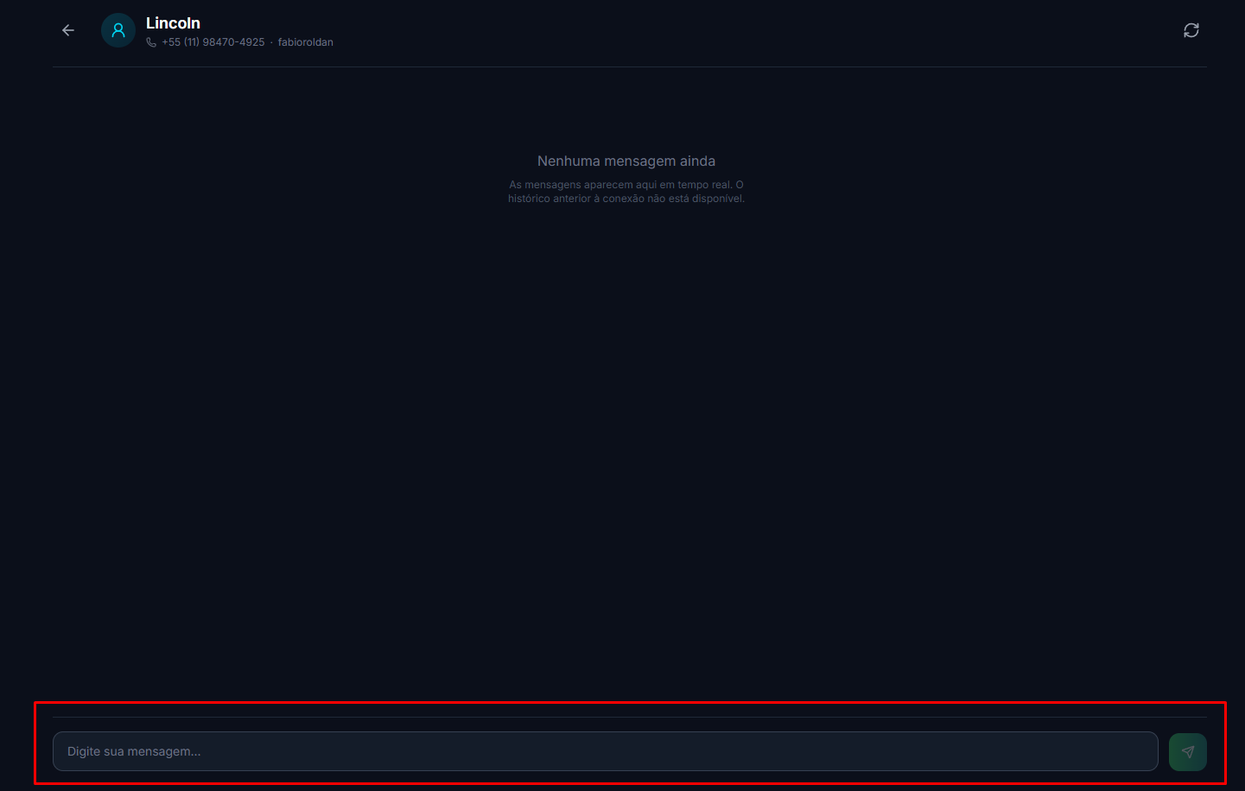

6.4. GESTÃO DE GRUPOS
6.4.1. Acessar o menu Grupos, quando permitido.
6.4.2. Selecionar o grupo desejado na lista sincronizada.
6.4.3. Ler e/ou enviar mensagens conforme permissão atribuída.
6.4.4. Todo o histórico permanecerá disponível para consulta.

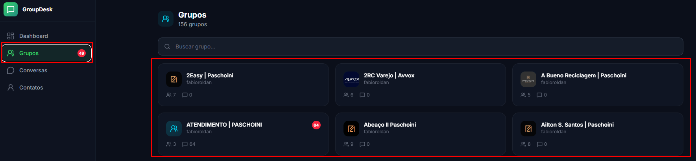

6.5. GESTÃO DE CONTATOS
6.5.1. Acessar o menu Contatos.
6.5.2. Utilizar a busca para localizar contatos existentes.
6.5.3. Para novo cadastro, clicar em Novo Contato e preencher nome e telefone.
6.5.4. Confirmar o salvamento e validar se o contato está disponível para atendimento.

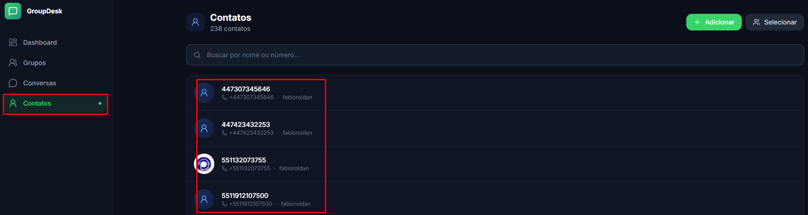

7. HISTÓRICO DE REVISÃO E APROVAÇÃO

Data | Nome Completo | Função
04/2026 | Fábio Roldan | Operações
04/2026 | Angelo Bueno Paschoini | CEO

